**Скакун Марьяна Василева (Skakunowna Marjana)**

5 октября 1796 г – крещение (НИАБ 136-13-894, лист 30об, №84/1796-р (ориг)), (РГИА 823-2-18, лист 257об,№49/1796-р (коп)).

**НИАБ 136-13-894:** Лист 30-об. **Метрическая запись №84/1796-р (ориг).**

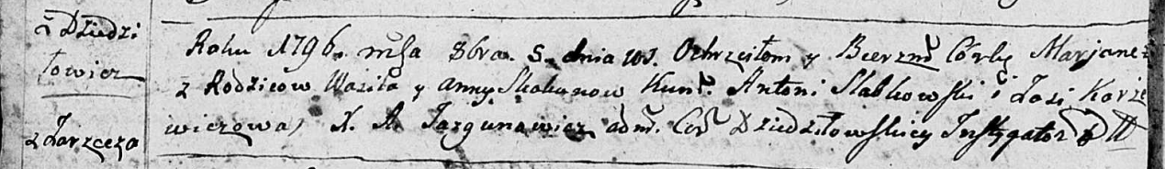

Дедиловичская Покровская церковь. 5 октября 1796 года. Метрическая запись о крещении.

Skakunowna Marjana – дочь родителей с деревни Дедиловичи.

Skakun Wasil – отец.

Skakunowa Anna – мать.

Słabkowski Antoni – кум.

Karżewiczowa Zosia - кума.

Jazgunowicz Antoni – ксёндз.

**РГИА 823-2-18:** Лист 257об. **Метрическая запись №49/1796-р (коп).**

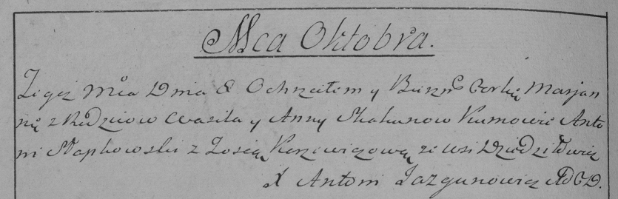

Дедиловичская Покровская церковь. [5] октября 1796 года. Метрическая запись о крещении.

Skakunowna Marjanna – дочь родителей с деревни Дедиловичи.

Skakun Wasil – отец.

Skakunowa Anna – мать.

Słapkowski Antoni – кум.

Korżewiczowa Zosia – кума.

Jazgunowicz Antoni – ксёндз.